全县慈善文化“五进”活动推进会召开
2025-12-11 08:46:18
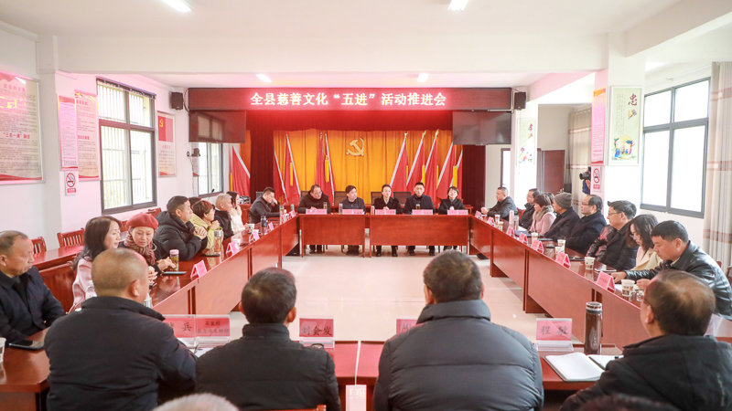
12月10日，全县慈善文化“五进”活动推进会在头陀镇石盆村召开。
岳西网讯（融媒体中心记者 王璐）“汇聚向善力量，共创美好生活。”12月10日，全县慈善文化“五进”活动推进会在头陀镇石盆村召开。县直有关单位、头陀镇政府负责人参加会议，石盆村”两委“人员、驻村工作队、部分社会组织负责人、部分企业负责人列席会议。
会上，与会人员集体学习了《中华人民共和国慈善法》和“五进”活动文件精神。参会人员分别就慈善工作开展情况、慈善工作体会和感想进行了介绍和分享，并现场向头陀镇石盆村救急难互助社进行了资金捐赠。
会议号召，要在全县范围内积极开展慈善文化五进活动，充分发动社会力量捐赠赋能各村救急难互助社，巩固好扶危济困的第一道防线。
会后，安徽省芳庆慈善基金会一行人员深入石盆村走访部分农户，并表示继续关心关注村级慈善事业。
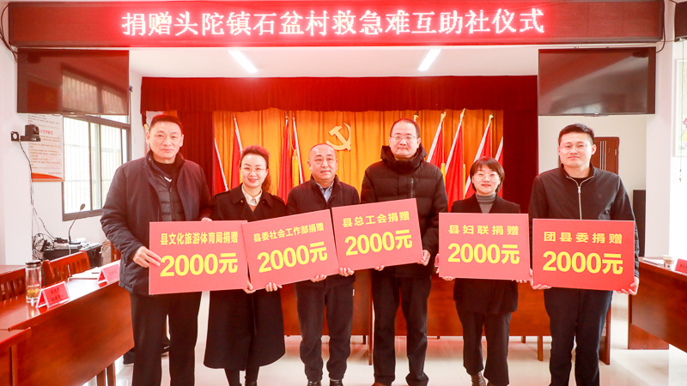
资金捐赠
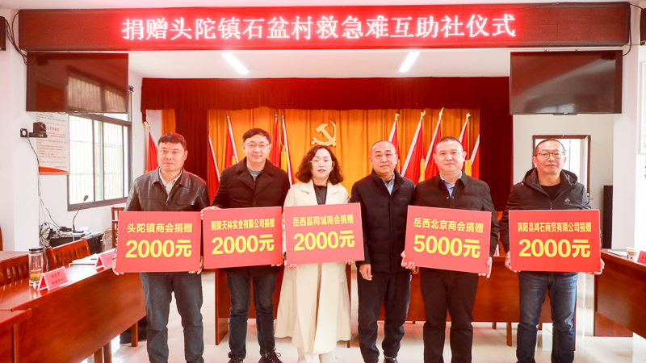
资金捐赠
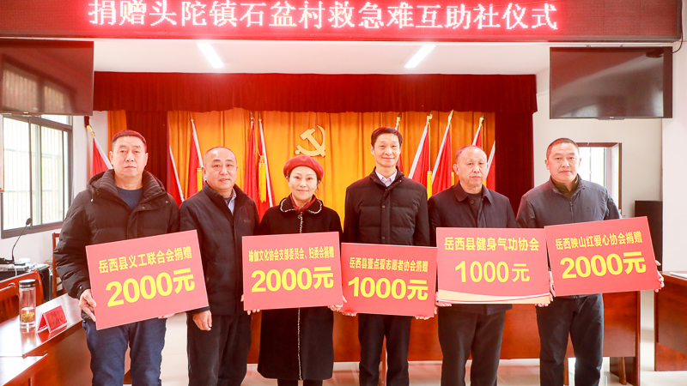
资金捐赠
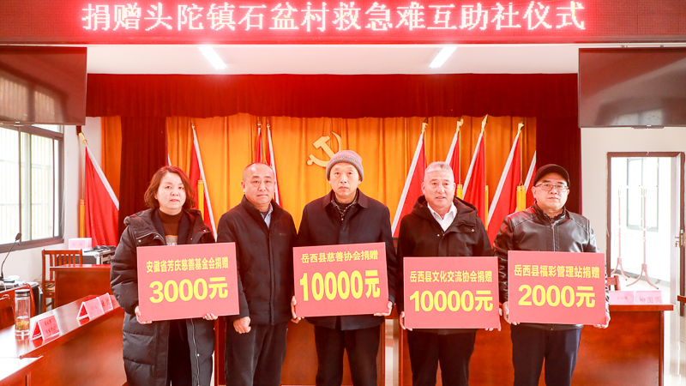
资金捐赠

